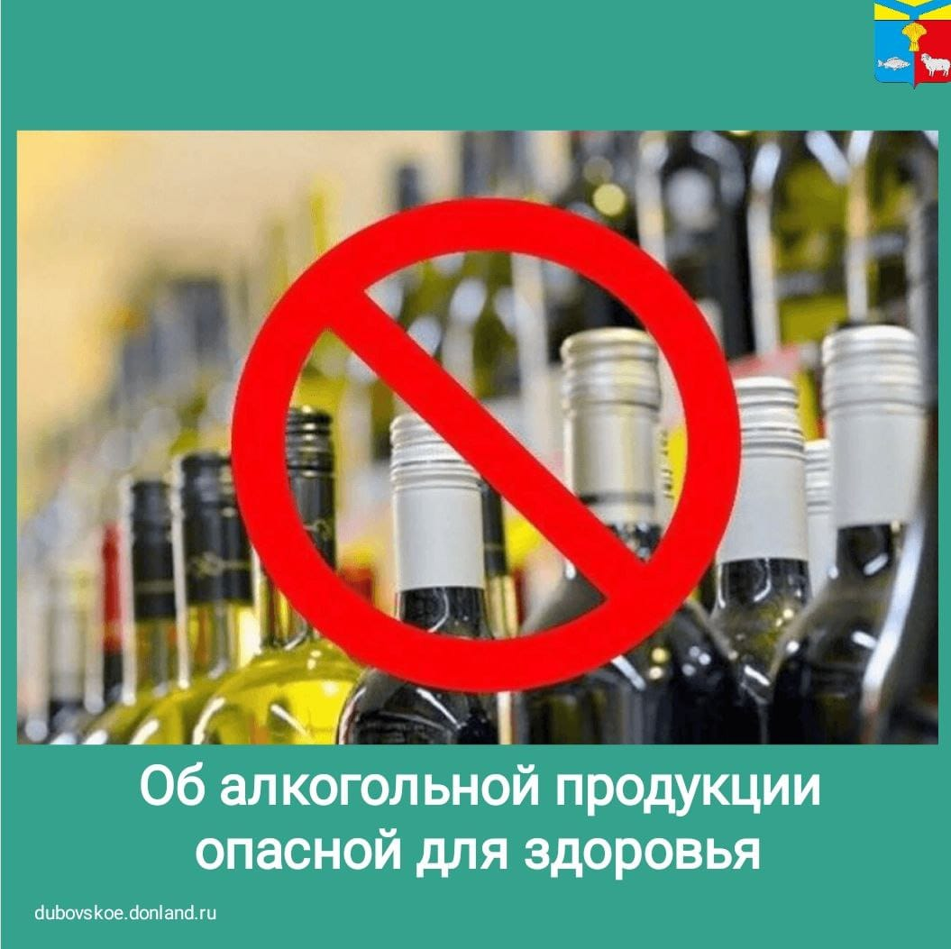
Администрация Дубовского района Ростовской области информирует предпринимательское сообщество о том, что при поступлении в торговый объект слабоалкогольного напитка «Мистер Сидр» производства ООО «АНДИ» (Самарская область), несущего потенциальную угрозу жизни и здоровью, его следует незамедлительно изъять из оборота и не допускать к продаже населению⚠️
❗Гражданам не рекомендуется приобретать данную продукцию во избежание отравлений и смертельных исходов❗
#ДубовскийрайонРостовскаяобласть #извещенияпредпринимателям #опаснодляздоровья

